第一部分：管理平台

业务流程
下图仅针对统一接口的服务，非统一接口的服务直接调用。
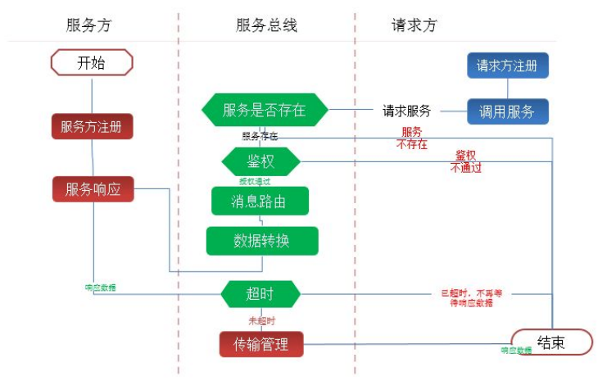

系统架构
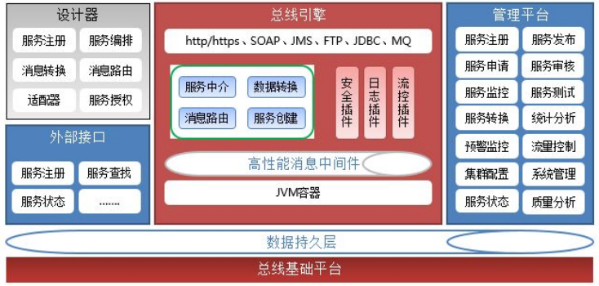

相关概念
节点组1-----n节点 （节点组是节点的集群）
节点1------n服务 （节点是服务的容器）
非统一接口的服务1-----1流程
统一接口的服务n-----1统一接口的流程
流程：一系列的处理过程（最终是为了完成服务的调用，或者支撑总线自身的运作）
原生服务：支撑总线自身的运作
代理服务：调用服务提供者的服务
服务提供者的服务：实现某实际业务功能

管理平台功能扫盲
Menu |  | Note
实例管理 | 节点管理 | 节点：连接到ESB的一个实体，可理解为若干服务的容器。  总体浏览ESB上的节点的情况。  重启，关闭节点。
实例管理 | 心跳包 | 监测节点的情况，内存使用、接受发送数据情况等等。
实例管理 | 节点组管理 | 节点组跟节点的关系：节点组是节点的集群。  节点组的用处：节点用于分类（业务上）节点。  增查改节点组。
接入管理 | 开发商管理 | 开发商信息的用处：接入系统隶属某个开发商  增删查改开发商信息。
接入管理 | 接入系统管理 | 接入系统信息的用处：服务隶属某个接入系统  增删查改接入系统信息。
发布者 | 发布服务 | 发布一个新的服务。
发布者 | 我的服务 | 管理我发布的服务。（可通过权限配置决定可看到的服务范围）  查、改、开启、停用、测试服务。
发布者 | 我的审批 | 有人申请调用我发布的服务时，需要我审批。
订阅者 | 我的申请 | 我申请服务的记录列表。  查看、取消申请、（审批不通过的话）申请服务。
订阅者 | 申请服务 | 服务的列表  查看服务、申请服务。
订阅者 | 我的凭证 | 凭证：申请服务时证明自己身份以获取同意的一段说明文字&两个密码（凭证的真正内容，用于获取服务时的校验，校验通过才能调用服务）。  更新凭证：生成两个新的key（此时未生效）  取代凭证：用新生成的key来替换旧的key（生效）  更新取代凭证的需求源：凭证泄露或可能泄露时，更新之。  Accesskey:权限校验码  Secretkey:数据校验码
服务监控 | 服务巡检 | 手动或自动检测服务状态是否正常。
服务监控 | 服务监控 | 监控节点下的流程  流程：总线引擎中的一个处理流程（数据转换、路由流转等）  监控流程：监控什么?
服务告警 | 告警定义 | 告警：设置特定的报警规则，满足条件时，产生“报警”信息。
服务告警 | 告警信息 | 告警信息列表。  每次达到告警条件，都会生成一个告警信息。  告警1-n告警信息
服务告警 | 告警报表
服务告警 | 告警订阅 | 可设置规则，将告警信息发送邮件通知某某。
服务质量 | 质量评估定义 | 自定义质量评估的评估模型（怎么计算分数）
服务质量 | 质量评估报告 | 按某一评估模型进行评估（计算分数）
统计分析 | 服务资源统计
统计分析 | 服务请求量统计
统计分析 | 日志资源统计
统计分析 | 服务异常量
系统管理 | 案例管理 | 服务提供者提供一些使用说明书，调用样例，供服务使用者下载阅读。
系统管理 | 用户管理
系统管理 | 角色管理
系统管理 | 菜单管理
系统管理 | 服务日志
系统管理 | 系统日志

测试服务的访问

统一接口
- 发布服务，选择是。
- 服务的命名空间&服务名称不能随便填，否则发布不成功，不成功也不会告诉你的，只有芃哥知道。
- 启动服务。
- 申请该服务。
- 审批通过。
- 得到AK、SK。
- 使用soapUI工具，连接该服务的接口地址，用AK、SK尝试请求。
- 返回0则请求 成功。其他返回代码详见SDK文档。

非统一接口服务
- 发布服务，选择否。
- 服务的命名空间&服务名称不能随便填，否则发布不成功，不成功也不会告诉你的，只有芃哥知道。
- 启动服务。
- 非统一接口不用鉴权，在总线引擎中会有一个唯一对应的流程，不用鉴权。
- 使用浏览器访问服务接口地址（需要用到ESB中该服务的唯一标识）。
- 能返回数据则请求成功。

前台操作体验记录

导航菜单的展开
最后一个菜单，展开空间有点小，操作起来有点压抑，能否让整个导航栏滚动？或者能自动往上滚动一点。
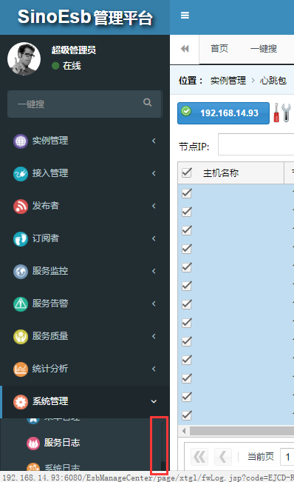

字体排列
有点阅读困难，改为纵向文本会不会好点？
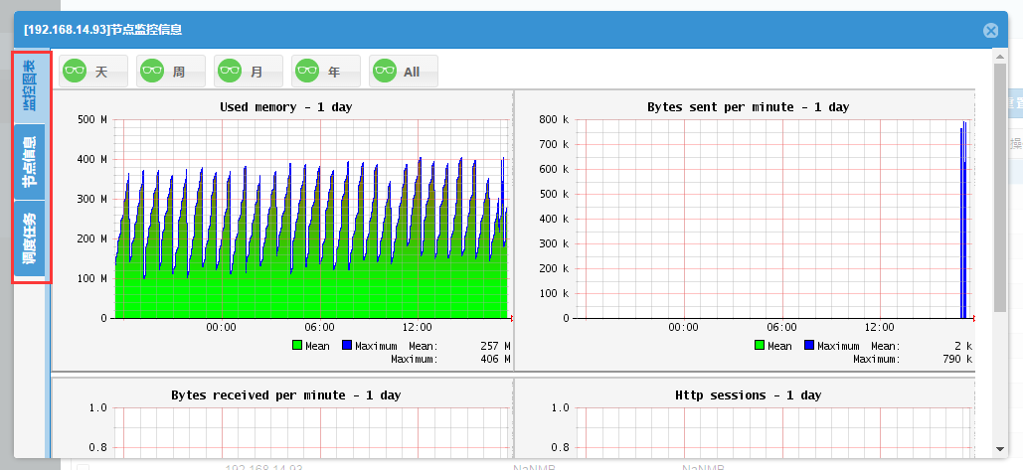

按钮动画
首次使用，不知道是按钮来的，加个动画会不会好一点？（鼠标移过去按钮有变化）
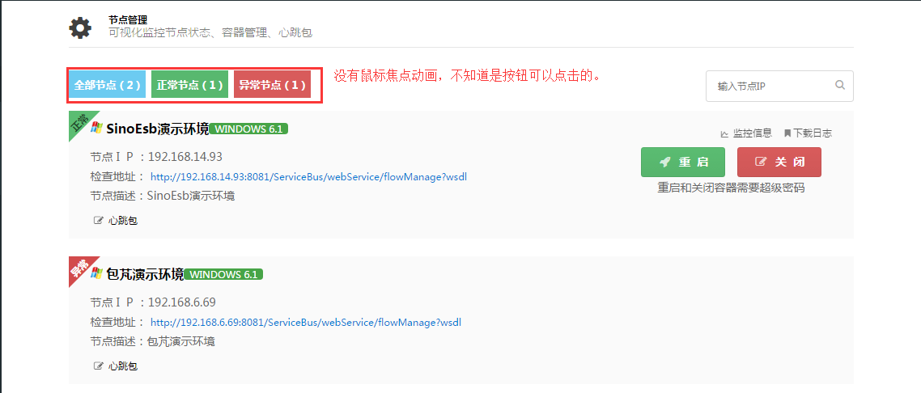

查看页面进去可编辑
虽然没保存按钮
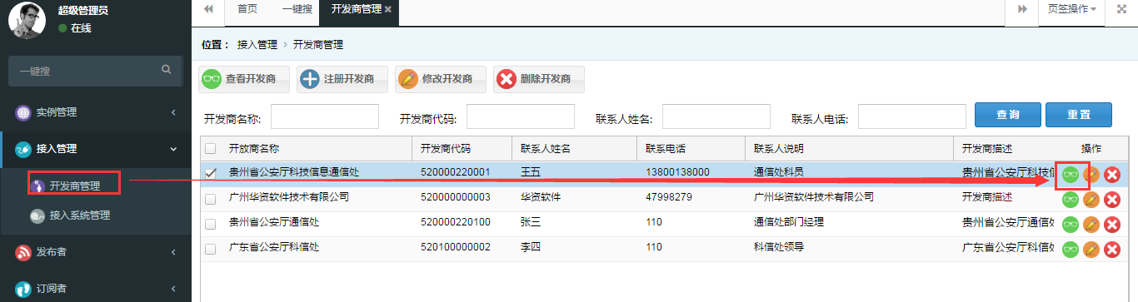

交互提示问题
点击测试后，到出来测试结果前，有一两秒交互处于无响应状态，能有个进度条或者其他什么告诉用户正在测试中是不是会好点？
同理在服务巡检处。
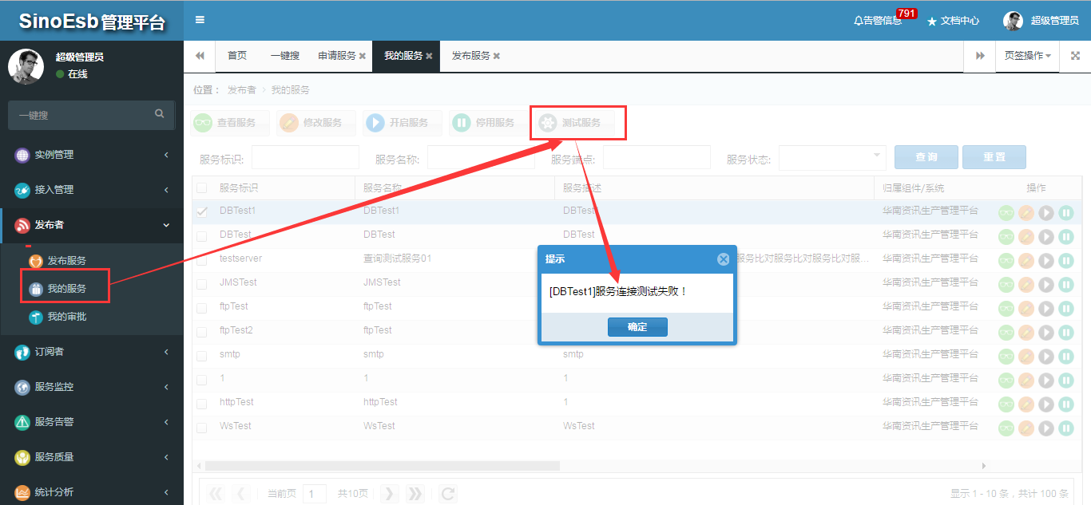

界面隐藏提示
当有些列没显示出来时，没仔细观察都发现不了后面还有列。
是不是在边界处增加点阴影效果，给用户一定的提示会好点。（禅道有类似的效果）
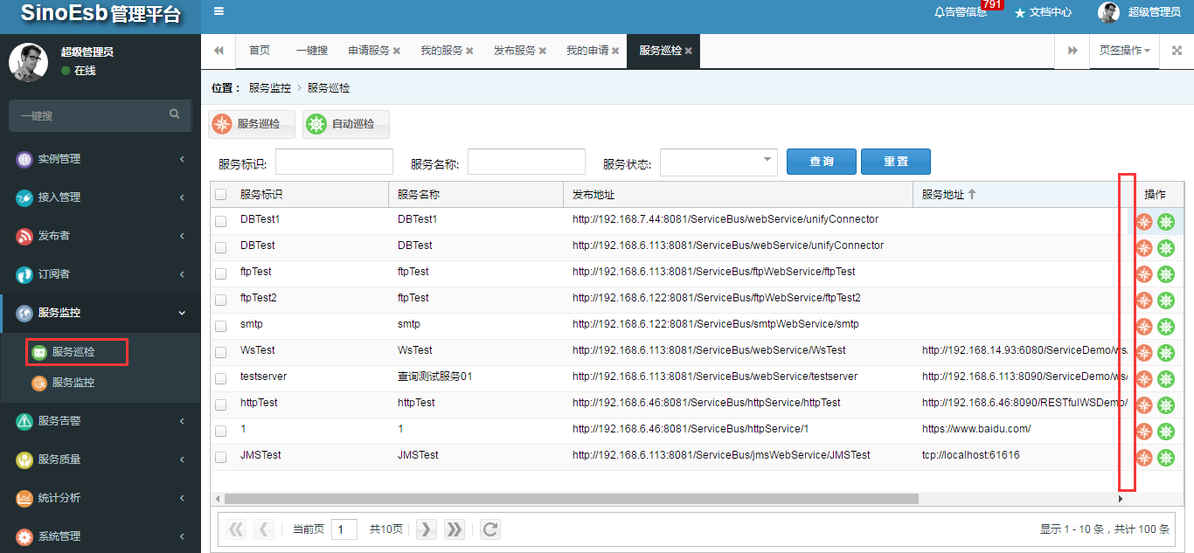
阴影效果：
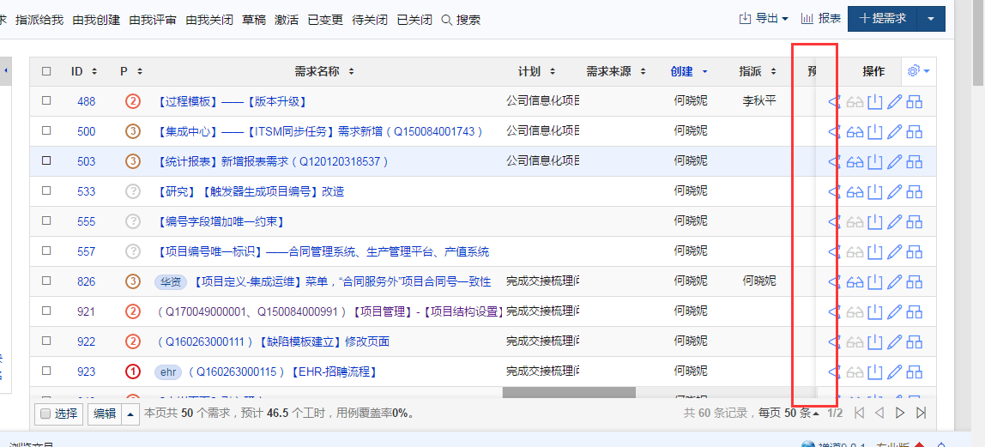

按钮要滚动才能按
第一印象：按钮呢？？？悬浮直接就可以按了会不会好一点。
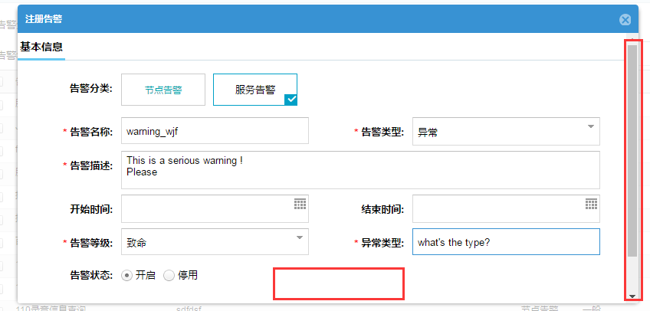

复杂规则的理解
有些规则比较复杂，不好理解，是不是可以在旁边增加一个点击查看填写示例的功能。
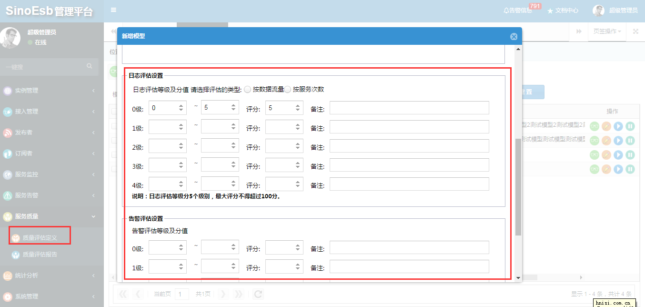

第二部分：引擎

综述
序号 | Note
ESB若干表述：
- 使应用只依赖于 ESB。
- 集群应用。
- 基于 SOA 架构，集中式管理、分布式运行。
使命：
- 业务系统多，业务系统间存在差异性。
- 业务系统间的信息交互已成必然。
在这两个背景下，产生如下问题：
- IT运维成本高昂。
- 降低了IT服务能力。
ESB的使命是解决以上两个问题。
价值：提升效益。
- 实现业务互联；以较低的成本，实现业务互联。
- 提供业务管理；提供管理服务，安全服务，监控服务，告警服务，质量分析服务等，提升IT的服务能力。
- 辅助业务创新，在最优化现有业务服务的前提下，提供业务创新的环境以及支撑。
应用场景：
- 服务平台（客户视图）不统一。（多系统，多服务，多访问入口）
- 渐进明细的业务往往缺乏统一的管理。
- 业务间的高耦合会降低系统的稳定性。
- IT投资的边际效应明显。

概念
序号 | 概念 | Note
 | RPC | Remote Procedure Call 远程过程调用
 | SOAP | Simple Object Access Protocol 简单对象访问协议 提供标准的RPC方法调用Web Service
 | WSDL | Web Services Description Language 基于XML的语言，用于描述Web Service及其函数、参数和返回值
 | XSLT | Extensible Stylesheet Language Transformation 报文转换技术/工具
 | SEDA | Staged Event-Driven Architecture 把一个请求处理过程分成几个Stage，不同资源消耗的Stage使用不同数量的线程来处理，Stage间使用事件驱动的异步通信模式
 | Transport | 接收和发送数据，提供通讯协议适配器的功能，将接收的数据组成一个ESB 内部消息对象，交给ESB管道处理
 | 管道 | 若干消息处理器相连，形成一条消息通道
 | Transformer | 对异构的消息格式进于转换， 使其成为 ESB 内部能识别的  消息格式
 | Routing | 转发消息，让消息，找到正确的消费者（需要这个消息的人）
 | Filter | 消息过滤，根据数据的某些信息来判定是否要把消息送到下一个消息处理器进行处理
 | 闭环 | 系统的输出量直接或间接地反馈到系统的输入端，提升系统的稳定性（另一关键特性是提高系统的精度，此处不涉及）。
 | 服务中介 | 对物理服务进行封装，服务请求者经过ESB访问物理服务，屏蔽物理服务（服务提供者提供的服务）的细节。  支持 SOAP、XML、Web Service、HTTP、TCP、FTP、JMS、SMTP、POP、TCP、UDP、DB等广泛 使用的传输协议，同时支持协议的扩展和自定义。
 | 协议转换 | 协议之间支持适配转换相互通信（转换请求参数，通信后，在转换返回参数）。部分是自己实现的。
 | 安全策略 | - 服务提供商鉴权。  - OAuth2.0协议授权认证。（权限严格控制时）  - HTTPS加密传输。（高安全需求场景时，如缴费场景）  - 安全过滤。（配置访问许可、IP白名单、过期过滤器）
 | 数据/消息路由 | 在消息通道中传递（转发）消息，
 | 服务路由 | 路由：按照参数（可以写成条件），路由到具体哪个服务的操作。  让数据发送方只管发送数据  至于接收方用什么通信协议、数据格式、位置、运行状态，都交给服务路由来处理，。  有两种模式：（芃哥说已经没了）  - 自主路由模式：请求者先跟总线通信，拿到授权数据后，再直接跟提供者通信。（需规范授权申请、授权、总线报文）  - 总线路由模式：请求者跟总线通信，总线跟提供者通信，总线拿到提供者返回的报文，再返回给请求者。（需规范总线报文）
 | 三种路由结构 | - 选择（choice）路由器：（问：同一类资源，为什么一定要发布多个服务接口，只发布一个接口不行吗？）同一类资源提供的多个服务接口时（本来要发布多个地址的），通过选择路由器的重定向功能，达到统一发布地址（由ESB发布）的效果。  - 首次成功（first-successful）路由器：同一类服务发布了多个资源接口时，只需与其中一个通信即可（也是由ESB统一发布地址）。轮询机制，直至一个成功全部轮询完成。（问：轮询是串行还是并行的？轮询完都没成功，就结束啦？会自动再次轮询？）  - 聚集（scatter-gather）路由器：某个请求，需要访问多个服务，且所有服务都响应成功时，请求才算成功（也是由ESB统一发布地址）。如果其中有一个服务响应不成功，则路由器标识为响应失败。
 | 数据广播 | 效果：一处变更，多处修改。（数据同步）  - 首先ESB要发布数据推送服务接口。  - 要同步的数据，要先进行注册，并记录标识号。  - 改数据时，往1接口发送数据+标识号。  - ESB同步修改所有带标识号的数据。
 | 数据汇集 | 指调用多个服务接口，将各个接口返回的数据进行打包，最后返回给调用者。
 | 定时调度器的使用 | 有这么几个定时场景：  - 定时启动或检测服务。  - 定时扫描服务。  - 定时重发未发送成功的数据。  - 定时调度。
 | 系统性能参数 | - 日请求量满足 5 千万次以上（测试值达到 1 亿 3 千万次）。  - 数据包最大支持 8M，如果需要处理超过 8M 的数据包，则可以选择用 FTP 进行数据的传输和处理。  - 峰值 TPS 3000 次/每秒。  - 所有请求时间、响应时间、服务耗时精确到毫秒，数据包大小精确到 Byte。  - 系统每天需要连续运行 24 小时，每周运行七天，包括公共假期和周末。
 | 性能优化策略 | - 采用负载均衡器（硬件解决方案）。  - 采用分布式缓存。
 | 服务审计 | 1、
 | Oauth认证 | 原：服务申请者，在服务提供者处注册。调用服务时，提供账号密码给服务提供者进行认证。  局限性：某个服务申请者，需要调用两种服务并（这两种服务要）进行通信，则需要认证两次，或者服务间共享账号密码。  Oauth：（给服务申请者）提供统一的认证，认证通过后得到一个token，凭此token可在一定时效内，访问特定的资源。  三种授权模式（怎么给token这个事情）：  - 直接读取DB表。  - 业务系统提供统一的webservice服务接口。  - 业务系统提供统一的HTTP请求服务接口。
 | 服务质量的度量 | 通过监控、统计服务的运行数据，生成如下几方面的度量数据：  - 流量  - 成功率、失败率  - 消息数  - 错误数  - 故障切换  - 验证错误数  - 响应时间
 | 集群目的 | 提高性能（并发负载能力），减少单点故障，实现群集化资源的高可用性。

层次
服务调用者与服务提供者之间的通信，在引擎中是通过一个流程来完成的，然后流程是若干功能的组合实现，如 传输、过滤、鉴权、转换、路由。
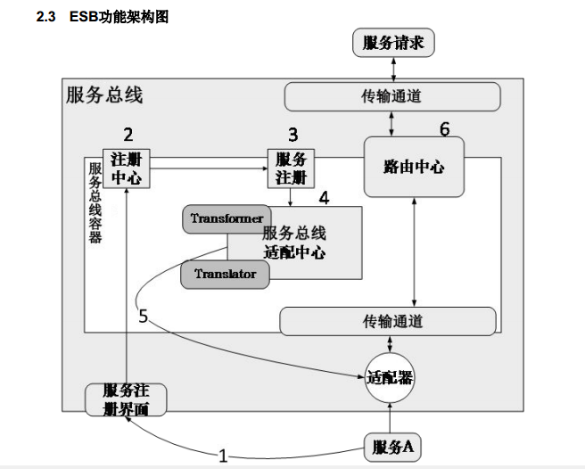

Service Bus的封装内容

支撑流程的功能。
封装成组件。

信息资源的应用
封装成组件。

信息资源的接口
封装成组件。

现有产品的技术应用

Mule ESB
开源的企业服务总线(ESB)消息框架。

Quertz 中间件
可视化操作的的定时调度器。

OAuth 协议

测验

第一次测验

第二次测验
- ESB的基本功能或组件
答：我理解的ESB的基本功能归纳成两点：
- 统一服务平台（若干服务，接入ESB后，对外只需发布统一的接口即可）；
- 提供服务管理功能：包括服务注册申请，安全机制，监控，告警，质量统计分析等。
要实现以上功能，引擎内部提供了若干功能（封装成组件），如Routing（路由）、
Transaction Management（事务管理）、Transformation（转换）、Message Broker（消息代理） 、Transportation Management（传输管理）、Security（安全）等，他们组合起来定义出各种流程，实现各种服务的调用、通信。
- ESB性能瓶颈在何处？
答：这个不知道如何回答。作为服务总线，实际使用中会接入很多业务系统、服务，并发大量请求跟应答，简单的优化代码性能应该是解决不了问题的，需要用到硬件集群来支撑，所以性能瓶颈在硬件？。。。。
古哥解答：ESB的性能是根据不同的部署策略，有不同性能参数的；我们内部会通过压力测试，形成部署策略-性能参数的参考值；在实际推广时，需要结合并分析用户的实际情况，给出合理的部署策略，以满足用户的性能需求。
我们的性能优化策略：
- 采用负载均衡器（硬件解决方案）。
- 分布式缓存。
- SinoEsb的几种鉴权机制
答：四种鉴权机制？
- 服务商鉴权（AK/SK凭证）：目前统一接口的服务都采用此方式
- Oauth2.0协议授权认证：适用与权限严格控制时，目前Oauth产品正在集成中。
- HTTPS加密：适用高保密场景，如支付场景。这个没有实际的体验，仅在文档看到。
- 安全过滤：配置访问许可、IP白名单、过期过滤器。目前非统一的接口的没有凭证鉴权能，只能用IP白名单。
- 服务发现与服务质量
答：后面这几个概念太抽象了，开卷都找不到答案。简述一下自己的理解：
服务发现：ESB增加了服务的曝光度；把服务接入到ESB，调用方就能通过ESB提供统一的接口进行调用。
服务质量：ESB可视化（度量）服务的质量；通过采集运行日志、请求量、告警数据，异常数据等，进行统计分析。
- 服务治理
答：初期ESB角色定位倾向于服务中介，暴露接入的服务，实现流畅的调用。后期ESB会继续增加“中介”的“权力”，介入服务的调用，（提供给高权限的管理用户）实现服务之上的一些功能。例如有个场景是保障核心服务的稳定，那么ESB会对服务进行定级，关键的，核心的服务定为高级，在资源不足的情况下优先使用资源。
除此之外还有服务隔离、下架，还能与预先定义既定的策略，满足条件时触发。

产品规划工作相关

关于产品规划

产品规划的目的
向上汇报：重点在汇报方向和最终的期望，以获得组织支持。
横向汇报：重点在总结和规划细节，使得项目组明确未来的工作内容和方向。
各产品阶段规划的侧重点：
- 初步/成长期：做好方向上的判断，也就是分析趋势，避免走错方向。
- 快速成长期：突出产品路线图，指导迭代版本。
- 稳定期：可以增加数据分析和优化方案，更多的用户分析和竞品分析。
规划的最终目的：对接下来工作的预期和产品节奏的掌控。

产品规划的实践样例

产品数据分析
产品自身关键数据的分析，例如用户数、流量、转化率、粘性、营收等等。
分析每项数据得出总结跟结论，是产品的优势还是产品的劣势。

行业趋势分析&竞品分析
趋势分析，趋势说明，现象解释。

产品定位
一句话总结定义。
若干key points。

产品规划
针对产品定位中的key Points，分析如何实现/达到key points，有何困难障碍，如何解决。

产品线路
根据产品规划，得出需求list。
将需求list按时间线排练（可设置里程碑），形成产品线路图。

产品目标
根据产品线路，拟定每个阶段的产品目标，用于：
- 激励团队。
- 申请资源的依据。

关于产品规划的战略

产品生命周期
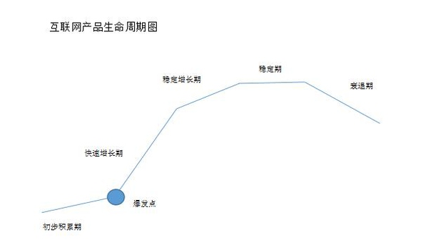

五个指标
- 目标用户：此产品可以满足此用户需求。市场需求有多大，目标用户群就有多大。
- 有效用户：该用户为满足自己相关需求而使用过此产品。那些只是体验一下或是其它目的，并不是为了满足自己需求而使用此产品的不算有效用户。
- 活跃用户：近期使用过此产品的有效用户。
- 核心用户：有相关需求时，此产品是第一选择和主要选择。核心用户往往会从一定程度上主动参与产品的运营（比如，内容贡献，产品传播、线上线下活动的组织参与等）
- 种子用户：此产品的典型用户并具有影响力。核心用户都可以看作种子用户。有效用户中有一部分影响力较大的用户也可以看作种子用户。

初步积累期战略
原则：快速度过这个阶段，以最快的速度到达爆发点。
指导：通过需求分析、行业趋势分析、竞品分析，考虑做哪些功能，能够快速获取种子用户和核心用户。
（其中，将有效用户快速转化为核心用户，也是要考虑的核心问题。）

快速增长期战略
原则：尽可能延长这个阶段。
指导：考虑做哪些功能、服务、体验，能够更多、更快地有效用户转化为核心用户。

稳定增长期战略
原则：
- 提升、强化赢利能力。
- 提升有效用户转向核心用户的转化率。
- 改进产品，以求再次进入快速增长期。
指导：原则3。

稳定期战略
同稳定增长期。

衰退期战略
- 同稳定增长期。
- 终结产品。

ESB产品规划

产品数据分析

行业趋势

产品定位
产品定位：提供增值服务的服务总线。
服务总线：
增值服务：

产品规划
见Xmind-Sino ESB。

产品线路

产品目标

推广工作相关

明确产品定位
定位：提供增值服务的服务总线。
精简地描述产品，突出核心价值，吸引潜在用户。

推广文档策略
用户决策层职级较高，关注效益。
推广文档突出产品效益。

降低推广成本
在推广过程中，抽取标准化出推广流程、最佳实践。
产出推广流程。
产出各流程所需的文档资料。

